Fesse de Jambon désossée (La Boule)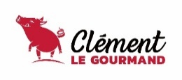
Description : Le jambon dans la fesse désossée est un jambon à cuire de type « plein muscle ». Il est fait à l’ancienne, et nos bouchers enlèvent seulement la couenne, le surplus de gras, les os (y compris le fémur) et le jarret. Il possède un très haut taux de protéines (19 %). De très haute qualité, tous les muscles de la fesse de porc y sont visibles et identifiables.
Ingrédients : Fesse de porc, Eau, Sel, Sucre, Phosphate de sodium, Épices, Saveur (extrait de levure autolysée), Érythorbate de sodium, Saveur de fumée, Nitrite de sodium, Caramel.
Contient :
Formats disponibles:
- 37478 Fesse de jambon désossée (Boule) 2 X ±9kg
- 31478 Fesse de jambon désossée (Boule) 9 X ±1kg
Durée de vie : 60 jours après sa cuisson
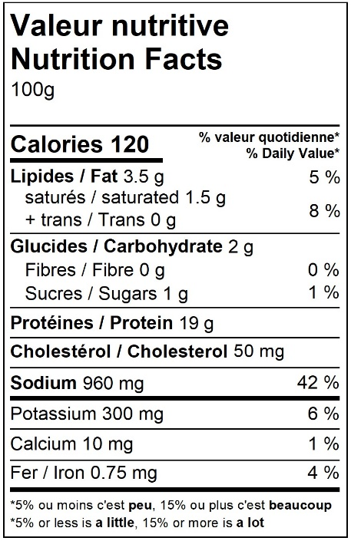
Mode de cuisson : Pour conserver sa tendreté, ce jambon ne doit pas être trop cuit. Cuire à couvert avec ½'' de liquide au choix (bière, eau, sirop d'érable, etc.) de 20 à 30 min/lb à 325°F pour atteindre 160°F au centre de la pièce. Jambon parfait pour le tranchage.

Boneless Ham Leg (La Boule)
Description: The ham in the boneless butt is a “full muscle” type cooking ham. It is made the old-fashioned way, and our butchers only remove the rind, the excess fat, the bones (including the femur) and the shank. It has a very high protein rate (19%). Of very high quality, all the muscles of the pig's buttock are visible and identifiable.

Ingredients: Pork leg, Water, Salt, Sugar, Sodium phosphate, Spices, Flavor (autolyzed yeast extract), Sodium erythorbate, Smoke flavour, Sodium nitrite, Caramel.
Contains :
Formats available:
• 37478 Boneless butt of ham (ball) 2 X ±9kg
• 38478 Boneless butt of ham (ball) 6 X ±1.4kg
• 31478 Boneless butt of ham (ball) 9 X ±1kg

Shelf life: 60 days after cooking
Cooking mode: To retain its tenderness, this ham should not be overcooked. Cook covered with ½’’ of liquid of your choice (beer, water, maple syrup, etc.) for 20 to 30 min/lb at 325°F to reach 160°F in the center of the piece. Perfect ham for slicing.

